ApkReplace使用方法

首先进入ApkReplace->proxy文件夹下修改proxyconfig.ini文件，把里面的HFS服务器地址覆盖为自己的地址：

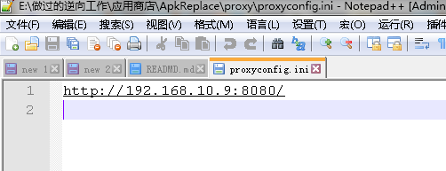

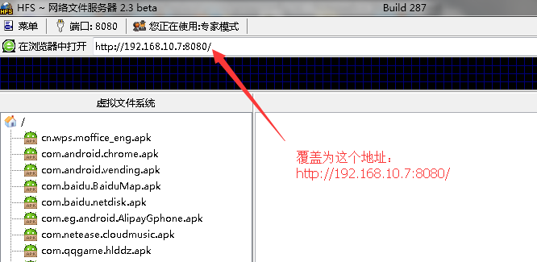

然后写包名和要替换应用包名一致的恶意应用，以包名命名放在HFS服务器上（我们按月排名做了20个），python运行ApkReplace.py就可以进行替换了。

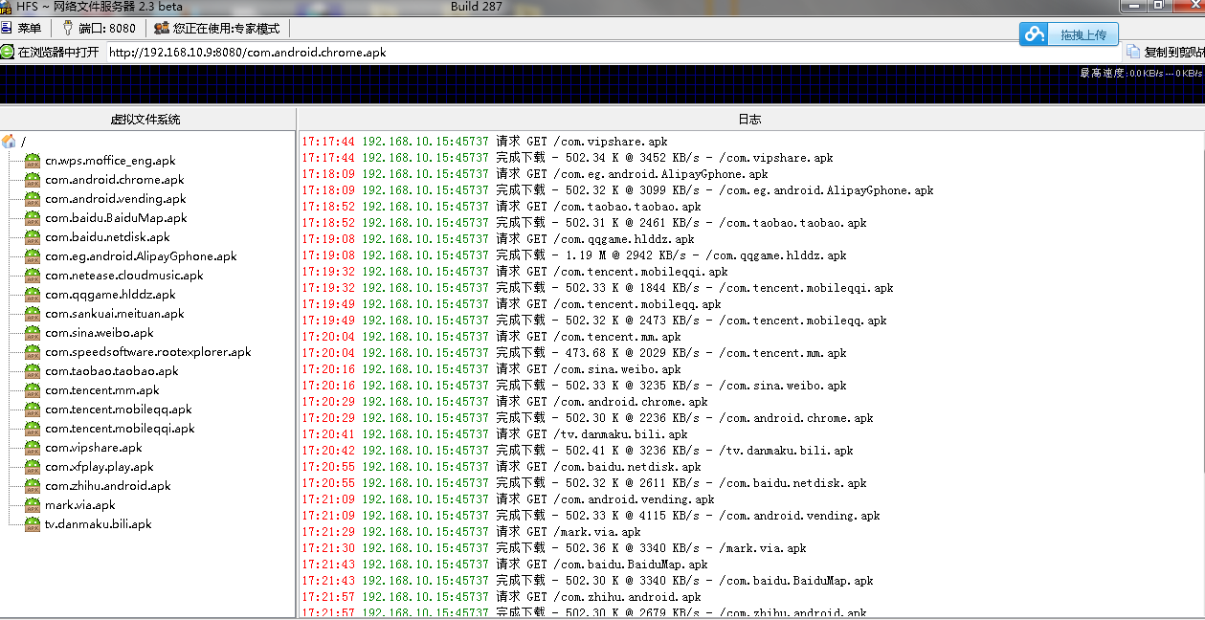

注：如果要替换其他的，需要在ApkReplace->proxy目录下的proxy.py里加上他的包名：

